**向华为学习集成产品开发体系（IPD）**

**课程费用：4200元/人（包含课程资料、学习费、茶歇等，不含午餐及住宿）**

**举办单位：深圳市中企智汇企业管理咨询有限公司**

**课程地点：深圳**

**课程时间：11月17-18日**

**课程背景：**

集成产品开发（IPD， Integrated Product Development）是在PACE（Product And Cycle Excellence，产品周期优化法）等研发管理模式的基础上，经过IBM等领先企业的实践，总结出来的一套先进、成熟的产品及研发管理思想、模式和方法。在国内，华为从1998年开始率先引进IPD，历经5年全面推行IPD体系，并经过15年优化完善，极大地推动了华为业务发展。

IPD体系的内涵比较丰富，主要涉及到产品战略与规划、产品研发流程、产品需求管理、技术管理等关键性业务，同时也包含了相应的组织支撑和跨部门团队。对致力于通过引入IPD体系提升研发绩效的企业，一**方面需要对IPD体系具有清晰准确的理解，另一方面需要采取有效的变革管理机制，让IPD体系在企业落实并产生理想的收益**。

本课程的主讲老师靖爽先生具有长期的研发管理咨询和培训经验，帮助近三十家企业成功的导入了IPD体系，并收获了理想的改进效果，其专著《**研发体系改进之道**》就是这方面的经验总结。本课程重点讲解了IPD 的核心内容，并通过案例分析了企业实施IPD变革的实战案例。

**课程收益：**

1. 理解IPD的先进理念和产品开发的关键成功要素，建立市场导向、对客户闭环管理的产品开发管理体系框架，并正确理解各要素之间的关系；
2. 掌握IPD模式和思想精髓；
3. 掌握IPD流程的结构化思想和具体实践方法；
4. 掌握IPD体系中战略管理与产品规划的优秀实践；
5. 掌握IPD体系中产品包需求的涵义和需求管理的优秀实践；
6. 理解支撑IPD流程运作的各种组织平台的优缺点及其演变过程，掌握如何根据企业实际情况构建支撑IPD的高效组织平台；
7. 掌握如何在产品开发过程中实现研发部门与周边部门（如：市场、销售、售后服务、采购、生产等）之间的并行开发和有效协同,明确各部门之间的角色和职责分工；
8. 掌握建立IPD业务决策评审机制的意义、内容、形式和原则；
9. 掌握设置IPD技术评审点的意义、内容、机制和要素；
10. 理解如何成功推行实施IPD流程体系的过程、方法和关键要素；正确理解变革管理的具体方法。

**课程时间：**系统学习2天（12小时）

**课程对象：**

1. 企业CEO/总经理、研发总经理/副总、技术总监/总工、产品总监
2. 研发管理部/技术管理部经理、研发职能部门主管
3. 产品经理/项目经理、流程管理部/质量管理部经理、质量保证（PQA）人员

**授课方式：**理论讲解+案例分析+课堂练习+实战演练+小组研讨+互动答疑

**课程大纲**

## 第一单元 IPD（集成产品开发）体系框架

1. **中国企业在产品研发领域的现状、挑战及问题**
2. **研发管理需要系统性的解决方案**
3. **研发管理体系的演进**

* 研发管理体系的级别

1. **研发管理体系的5个级别**
2. **级别1：非正式的管理**
3. **级别2：优秀的功能**
4. **级别3：优秀的项目**
5. **级别4：优秀的组合**
6. **级别5：世界级的研发能力**

* 各级别研发管理体系的特征
* 研讨：贵公司产品研发处于何级别？存在的典型问题是什么？

1. **IPD体系的内涵与整体框架**
2. **优秀企业的IPD管理变革**

* IBM的IPD之路
* IPD在华为集团的历程

1. **IPD的核心思想**

* 产品开发是产品包的开发
* 产品开发是全流程的开发
* 产品开发是一项投资
* 基于市场的创新
* 跨部门团队
* 产品开发与平台开发分离
* 异步开发
* 结构化的开发流程

1. **IPD的整体业务框架**
2. **IPD实施给企业带来的典型好处**

## 第二单元 战略管理与产品规划

1. **战略管理**

* 战略管理的意义
* 战略管理流程构架
* SP（战略规划）

1. **中长期战略规划SP的目的：战略制定**
2. **价值驱动业务设计**
3. **样例：产品线SP概要目录**

* BP（年度商业计划）

1. **年度业务规划BP的目的：战略展开**
2. **样例：BP概要性目录**

* 战略规划(SP)和年度商业计划(BP)的关系
* 产品战略的层次划分——产品战略“金字塔”

1. **核心战略愿景**
2. **产品线战略和产品平台战略**
3. **产品线规划和产品平台规划**
4. **产品开发和平台/技术开发**
5. **产品规划与市场管理（MM）**

* MM的概念
* MM与业务计划
* MM与IPD流程的关系
* MM六个步骤流程

1. **理解市场**
2. **市场细分**
3. **组合分析**
4. **制定细分市场业务计划**
5. **整合及优化业务计划**
6. **管理业务计划并评估表现**

## 第三单元 需求管理

1. **需求管理的作用**
2. **什么是产品包需求（OR）？**
3. **产品包需求流程的重要位置**
4. **产品包需求与$APPEALS**
5. **需求分层——问题、特性、包需求**
6. **需求管理流程**

* 需求收集
* 需求分析
* 需求分发
* 需求实现与验证

1. **研讨：如何实现客户需求在企业中有效管理**

## 第四单元 项目立项（任务书开发）

1. **产品项目任务书**
2. **任务书开发流程**

* 定义市场策略和目标
* 市场环境分析
* 顾客需求分析
* 竞争分析
* 开发盈利计划
* 任务书开发及评审

## 第五单元 产品开发管理

1. **结构化的产品开发流程**

* 结构化的概念
* 产品开发流程的层次和阶段划分
* 流程结构化不足的征兆
* 产品开发流程缺乏结构化的危害、示例
* 在非结构化和过于结构化之间取得平衡

1. **并行的产品开发流程**

* 并行的概念
* 两个层次的并行

1. **企业研发流程的整体框架**
2. **IPD产品开发流程的层次划分**

* IPD开发流程概览（袖珍卡）
* IPD阶段流程
* 支撑性子流程
* 操作指导/模板/表格

1. **IPD各阶段流程介绍**

* 概念阶段流程（目标、关注、交付、活动）、示例
* 计划阶段流程（目标、关注、交付、活动）、示例
* 开发阶段流程（目标、关注、交付、活动）、示例
* 发布阶段流程（目标、关注、交付、活动）、示例
* 验证阶段流程（目标、关注、交付、活动）、示例
* 生命周期阶段流程（目标、关注、交付、活动）、示例

1. **业务计划的开发**
2. **IPD研发流程的裁剪**

## 第六单元 产品开发过程中的评审

1. **产品开发过程中的评审体系**
2. **产品开发过程中的决策评审**

* 决策评审的意义、指导思想
* 重要决策评审点
* 谁决策？
* 决策什么？
* 下什么结论？
* 决策评审流程
* 如何建立有效的决策评审机制

1. **产品开发过程中的技术评审**

* 技术评审原则
* 技术评审点的设置
* 技术评审的过程
* 如何建立高效的技术评审机制

## 第七单元 IPD组织平台

1. **产品开组织结构的多种形式：职能制、项目制、矩阵制**

* 职能制产品开发组织的特点、示例
* 项目制产品开发组织的特点、示例
* 矩阵制产品开发组织的特点、示例

1. **产品开发组织常见问题及影响**
2. **IPD组织结构的特点**
3. **IPD体系中典型的跨部门团队**

* PDT的职责与构成
* IPMT的职责与构成
* PMT的职责与构成

1. **IPD跨部门产品开发团队（PDT）的组织形式**

* PDT在产品开发组织中的位置，示例
* PDT与职能部门之间的关系
* PDT中的角色构成，各主要角色的职责，PDT运作机制
* 优秀的PDT经理是产品开发成功的关键
* IPD对PDT经理的要求
* 如何培养PDT经理

1. **不同企业如何建立适合IPD运作的组织平台**

## 第八单元 企业如何成功实施IPD

1. **根据企业研发管理现状采用不同的IPD实施策略**
2. **实施IPD变革的过程**

* 实施过程各阶段的主要活动
* 实施的组织结构和运作方式
* 实施IPD变革的风险、可能遇到的困难及对策
* IPD变革的关键成功因素
* 运用变革管理思想保障实施效果

1. **案例研讨：W公司实施研发管理体系的实践**

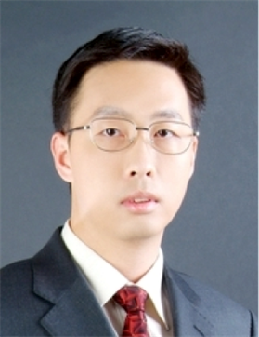

**靖爽老师 华为研发管理实战专家**

**【背景介绍】**

* 中国科学院自动化研究所 机械电子工程硕士
* 研发管理实战专家
* PDMA（美国产品开发与管理协会）会员
* 荣获海军科技进步三等奖
* 深圳高新技术企业协会特聘讲师
* 苏州工业园区特聘讲师
* 宁波企业信息化促进会特聘讲师
* 曾任：华为技术业务软件产品总监
* 现任：国内某研发管理咨询公司咨询总监
* 著作：《**研发体系改进之道**》

**【实战经验】**

靖老师拥有二十余年的高技术企业研发管理经验和研发体系变革经验。作为国内最早一批的研发体系咨询顾问和培训讲师，先后为多家大型企业与机构、国企与央企、快速成长性企业等提供颇具价值的培训与咨询服务。靖老师对各类企业的研发体系变革具有丰富的实战经验，擅长集成产品开发体系（IPD）、需求洞察与产品规划、研发项目管理、研发绩效考核与激励等研发管理系列课程的培训与训战。

在华为技术有限公司供职期间，历任高级工程师、项目经理、产品总监等职位，成功主导并管理了电信运营支撑系统、传输设备网管系统、流媒体应用系统等多个大型系统级产品的项目/项目群管控、产品规划与运营等全生命周期的管理工作，项目团队规模超过200人，推动了产品线的高速增长。作为PDT核心组成员，在产品线范围实施了IPD体系的全面推行导入工作。

在从事研发管理咨询工作中，担任项目总监和项目经理，主导了三十余个研发管理咨询和研发信息化系统建设项目，实施领域包含研发管理体系、产品管理体系、项目管理体系、需求管理体系、研发组织结构以及绩效管理体系。对国内各类企业的研发体系具有广泛深入研究，善于通过挖掘并解决企业研发的核心问题，改善研发体系的运作效率，真正为企业创造商业价值。

**【风格特点】**

* 作为研发管理领域实战专家，长期从事研发体系的改进项目，对各类型研发体系具有深刻理解，积累了丰富的实践经验，能够为学员提出富有实践启发的指导建议；
* 拥有长期研发管理培训和咨询经验，不仅具备丰富的方法论和技巧，而且案例颇具针对性，贴近管理实践，接地气，且有说服力；
* 将优秀的研发管理理念、工具方法融为一体，使学员在实战演练中讲解中深刻领悟并切实应用到公司实际项目开发中，提高产品研发的效率和质量，提升产品的竞争力；
* 授课逻辑严谨，讲解生动，灵活采取案例演练、角色扮演、研讨分享、实战沙盘等多种形式，让学员参与其中，增强与学员的互动。

**【主讲课程】**

《集成产品开发体系（IPD）》

《研发项目管理》  
《需求洞察与产品规划》  
《成功的产品经理》

《从技术走向管理》

《成功的项目管理实践》

**【项目经历】**

主导和参与了生益科技、中集集团、中车时代电气、金风科技、北方微电子、四创电子、步步高教育电子、士兰微电子、科银京成、佳化化学、新郑烟草、玄武科技、三旺电子等三十余家企业的研发体系改进咨询项目，内容涉及产品及研发组织设计、需求管理、产品/平台技术规划、研发流程和项目管理、研发绩效管理和激励机制等模块。

**【服务客户】**

培训客户包括：中集集团、中国电信分公司、北京市科学技术研究院、河南新烟集团、德力西电气、士兰微电子、九阳豆浆机、美的集团、中联重科、同洲电子、晶辰电子、科美东雅、索贝数码、宝时得机械、重庆长安汽车、步步高电话、中国普天、金蝶国际、欧亚科技、世纪长秋、日立电梯、大方软件、控创集团、深圳华强文化科技集团、菲鹏生物、天马微电子、名门锁业、天波信息、威胜电子、日海通讯、三一智能、浙大中控、蒙牛乳业、佳化化学、丰明电子、英杰电气等。

**【出版书籍】**

靖老师所著的《**研发体系改进之道**》，揭示了如何为企业建立高效且具有适应性的研发体系，这是作者在长期培训咨询实践中的经验结晶。

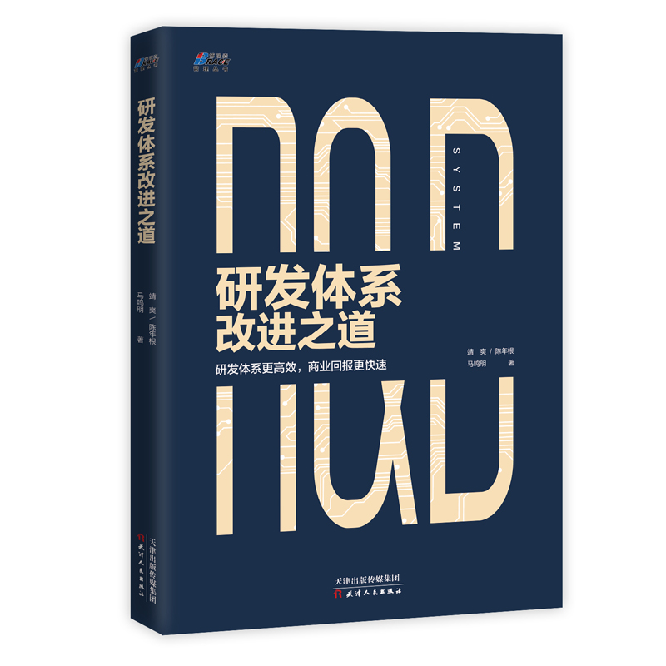

**【精彩瞬间】**

 